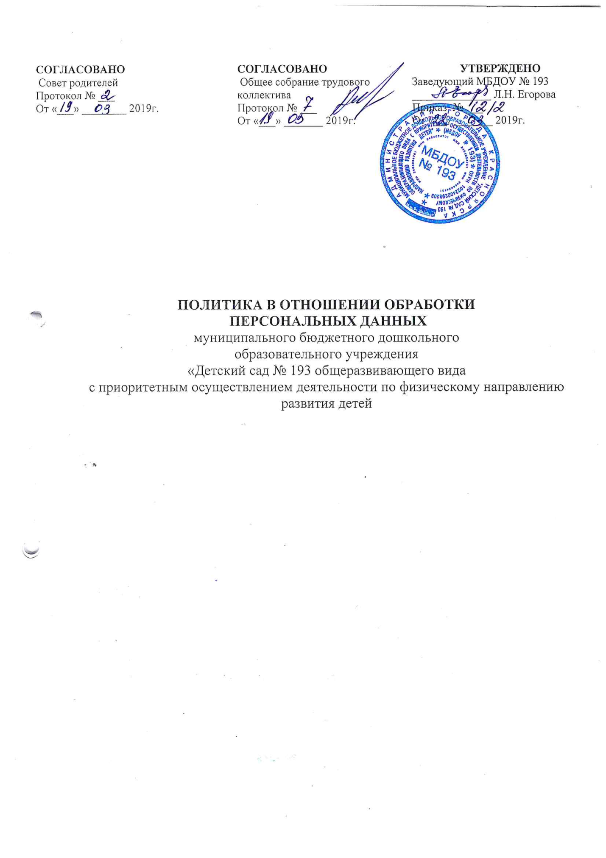

Оглавление
Термины и определения………………………………………………. 2
Сокращения и обозначения………………………………………….. 2
- Общие сведения об Операторе……………………………….. 3
- Обрабатываемые персональные данные…………………… 4
- Цели обработки персональных данных………………………. 5
- Обработка персональных данных…………………………….. 5
- Права субъектов персональных данных……………………… 7
- Защита персональных данных………………………………… 8
- Контактная информация………………………………………. 8

Термины и определения
Автоматизированная обработка персональных данных – обработка персональных данных с помощью средств вычислительной техники.
Безопасность персональных данных – состояние защищенности персональных данных, характеризуемое способностью пользователей, технических средств и информационных технологий обеспечить конфиденциальность, целостность и доступность персональных данных при их обработке в информационных системах персональных данных.
Блокирование персональных данных – временное прекращение сбора, систематизации, накопления, использования, распространения персональных данных.
Информационные технологии – процессы, методы поиска, сбора, хранения, обработки, предоставления, распространения информации и способы осуществления таких процессов и методов.
Конфиденциальность персональных данных – обязательное для соблюдения оператором или иным получившим доступ к персональным данным лицом требование не допускать их распространения без согласия субъекта персональных данных или наличия иного законного основания.
Несанкционированный доступ (несанкционированные действия) – доступ к информации или действия с информацией, осуществляемые с нарушением установленных прав доступа к информации или действий с ней с применением штатных средств информационной системы или средств, аналогичным им по своим функциональному предназначению и техническим характеристикам.
Носитель информации – физическое лицо или материальный объект, в том числе физическое поле, в котором информация находит свое отражение в виде символов, образов, сигналов, технических решений и процессов, количественных характеристик физических величин.
Обработка персональных данных – любое действие (операция) или совокупность действий (операций), совершаемых с использованием средств автоматизации или без использования таких средств с персональными данными, включая сбор, запись, систематизацию, накопление, хранение, уточнение (обновление, изменение), извлечение, использование, передачу (распространение, предоставление, доступ), обезличивание, блокирование, удаление, уничтожение персональных данных.
Оператор – государственный орган, муниципальный орган, юридическое или физическое лицо, самостоятельно или совместно с другими лицами организующие и (или) осуществляющие обработку персональных данных, а также определяющие цели обработки персональных данных, состав персональных данных, подлежащих обработке, действия (операции), совершаемые с персональными данными.
Персональные данные – любая информация, относящаяся к прямо или косвенно определенному или определяемому физическому лицу (субъекту персональных данных).
Целостность информации – состояние информации, при котором отсутствует любое ее изменение либо изменение осуществляется только преднамеренно субъектами, имеющими на него право.
Сокращения и обозначения
НСД – несанкционированный доступ;
ПДн – персональные данные;
Политика – политика в отношении обработки персональных данных;
Оператор – МБДОУ № 193
- Общие положения
  - Политика определяет систему взглядов Оператора на обработку и защиту ПДн.
  - Настоящая Политика разработана в соответствии с:
- Конституцией Российской Федерации;
- Трудовым кодексом Российской Федерации;
- Гражданским кодексом Российской Федерации;
- Федеральным законом Российской Федерации от 27 июля 2006 г. № 149-ФЗ «Об информации, информационных технологиях и о защите информации»;
- Федеральным законом Российской Федерации от 27 июля 2006 г. № 152-ФЗ «О персональных данных»;
- Федеральным законом от 29.12.2012 г. №273-ФЗ «Об образовании в Российской Федерации».
  - Цель Политики – обеспечение соблюдения норм законодательства Российской Федерации и выполнения требований Правительства Российской Федерации в области обработки и защиты ПДн.
  - Настоящая Политика является внутренним локальным нормативным актом Оператора, декларирующим концептуальные основы деятельности Оператора при обработке ПДн.
  - Положения настоящей Политики распространяются на весь объем ПДн, обрабатываемых Оператором, полученных как до, так и после вступления ее в силу, а также на всех субъектов ПДн.
  - Настоящая Политика вступает в силу с момента ее утверждения заведующим и действует бессрочно до замены ее новой Политикой.
  - В соответствии с п.2 ст. 18.1 Федерального закона от 27 июля 2006 г. № 152-ФЗ «О персональных данных» доступ к настоящему документу не может быть ограничен.

- Сведения об Операторе
  - Реквизиты:
- полное наименование Оператора: муниципальное бюджетное дошкольное
образовательное учреждение «Детский сад № 193 общеразвивающего вида
с приоритетным осуществлением деятельности по физическому направлению
развития детей»;
- краткое наименование Оператора: МБДОУ № 193;
- ИНН/КПП: 2464034701/246401001;
- ОКПО: 36126159;
- ОГРН: 1022402298203
- юридический адрес: 660079, г. Красноярск, ул. 60 лет Октября, 85А;
- почтовый адрес: 660079, г. Красноярск, ул. 60 лет Октября, 85А;
- контактный телефон: (391)233-17-05; E-mail: detsad193@mail.ru
  - Исполнение Политики
    - С целью исполнения настоящей Политики заведующим утверждены:
- Положение «Об обработке персональных данных в МБДОУ № 193;
- Перечень обрабатываемых персональных данных;
- Перечень работников, допущенных к неавтоматизированной обработке персональных данных;
- Перечни прав доступа к ресурсам информационных систем персональных данных;
- Перечень выделенных помещений для обработки персональных данных;
- Списки лиц, имеющих право самостоятельного доступа в выделенные помещения;
- Перечень хранилищ персональных данных и их материальных носителей;
- Планы проведения резервного копирования персональных данных в информационных системах персональных данных;
- иные локальные нормативные акты, принимаемые во исполнение требований законодательства Российской Федерации в области обработки и защиты ПДн.

- Обрабатываемые персональные данные
  - Оператор осуществляет обработку ПДн следующих субъектов ПДн:
- сотрудников Учреждения;
- воспитанников;
- законных представителей воспитанников.
  - Оператором обрабатываются следующие категории ПДн сотрудников:
    - Первичные сведения:
- ФИО;
- Дата рождения;
- Пол;
- Место рождения;
- Адрес прописки; фактическое проживание;
- Дата регистрации по месту жительства»
- Гражданство;
- Номера телефонов.
- Изображение
- Владение иностранным языком

    - Сведения о реквизитах документов:
- Паспортные данные (серия, номер, кем и когда выдан);
- ИНН;
- СНИЛС;
- Страховой медицинский полис (серия, номер, дата);
    - Сведения о трудовой деятельности:
- Трудовой стаж (места работы, должности, периоды работы,общий трудовой стаж, причины увольнения);
- Сведения о трудовой книжке (номер, серия, дата выдачи, записи в ней);
- Должность;
- Персональные данные о состоянии здоровья ( наличие инвалидности,наличие либо отсутствие беременности)
- Сведения о повышении квалификации, переподготовке;
- Сведения о поощрениях и наградах.
- Сведения о временной нетрудоспособности
    - Сведения об образовании:
- Уровень образования;
- Наименование образовательного учреждения;
- Сведения о документах, подтверждающих образование (наименование, номер, дата выдачи);
- Специальность;
- Квалификация;
- Форма профессионального послевузовского образования;
- Ученая степень;
- Ученое звание.
    - Сведения о финансовом обеспечении:
- Тарифная ставка (оклад);
- Надбавка;
- Данные о начисленных денежных средствах (заработная плата и т.д.);
- Тип и сумма налогового вычета.
- Банковские реквизиты для перечисления сумм оплаты труда.
    - Дополнительные сведения:
- Сведения о состоянии на воинском учете;
- Сведения о наличии (отсутствии) судимости и(или) факта уголовных преследований);
- Прежняя ФИО, дата изменения, причина
- Степень родства, ФИО, даты рождения близких родственников (детей и супругов), семейное положение.
- Результаты обязательных предварительных (при поступлении на работу) и периодических медицинских осмотров ( обследование)
  - Оператором обрабатываются следующие категории ПДн родителей (законных представителей) воспитанников:
    - Первичные сведения:
- ФИО;
- Паспортные данные;
- Адрес и место жительства;
- Адрес и место работы;
- Номера телефонов.
  - Оператором обрабатываются следующие категории ПДн воспитанников:
    - Первичные сведения:
- ФИО;
- Пол;
- Место, год и дата рождения;
- Сведения о составе семьи.
    - Сведения о реквизитах документов:
- Реквизиты основного документа, удостоверяющего личность.

- Цели обработки

  - Оператор осуществляет обработку ПДн работников в целях:
- исполнения положений нормативных актов, указанных в п.1.2 настоящей Политики;
- обеспечения соблюдения конституционных прав работников, а также норм и требований законодательства РФ о государственной социальной помощи, о пенсиях по государственному пенсионному обеспечению, о трудовых пенсиях, трудового законодательства;
- исполнения обязательств и функций работодателя;
- ведения кадрового делопроизводства;
- расчета, начисления и выдачи заработной и иной платы;
- осуществления отчислений в пенсионные фонды, федеральную налоговую службу, фонды социального страхования;
- содействия в осуществлении трудовой деятельности и учета результатов исполнения договорных обязательств;
- обучения, повышения квалификации и продвижения по службе;
- контроля количества и качества выполняемой работы;
- обеспечения личной безопасности.
  - Оператор осуществляет обработку ПДн воспитанников и их родителей (законных представителей) в целях:
- исполнения положений нормативных актов, указанных в п.1.2 настоящей Политики;
- исполнения обязанностей и функций, возложенных на Оператора законодательством РФ;
- содействия воспитанникам в развитии, самовыражении, получении необходимых навыков и знаний.
- Обработка персональных данных
  - Оператор в своей деятельности обеспечивает соблюдение принципов обработки ПДн, определенных ст.5 ФЗ «О персональных данных» № 152-ФЗ от 27.07.2006.
  - Обработка Оператором ПДн субъектов ПДн осуществляется как с использованием средств вычислительной техники (автоматизированная обработка), так и без использования таких средств (неавтоматизированная обработка), с передачей по внутренней сети Оператора и по сети Интернет.
  - ПДн субъектов ПДн используются Оператором в соответствии с теми целями, для которых они собираются.
  - Обработка ПДн осуществляется путем сбора, записи, систематизации, накопления, хранения, уточнения (обновления, изменения), извлечения, использования, передачи (распространения, предоставления, доступа), обезличивания, блокирования, удаления и уничтожения ПДн.
  - Обработка ПДн путем сбора:
- ПДн субъектов ПДн Оператор получает напрямую от субъектов ПДн или их законных представителей.
- В случае возникновения необходимости получения ПДн субъекта ПДн от третьей стороны, Оператор извещает об этом субъекта ПДн заранее и сообщает ему о целях, предполагаемых источниках и способах получения ПДн.
- Для получения ПДн субъекта ПДн от третьей стороны Оператор сначала получает его письменное согласие.
  - Обработка ПДн путем хранения:
- Оператор хранит ПДн и их материальные носители в порядке, исключающем их утрату, неправомерное использование или НСД к ним.
- Оператор хранит ПДн субъектов ПДн и их материальные носители не дольше, чем этого требуют цели их обработки и требования действующего законодательства Российской Федерации, и уничтожает их по истечению установленных сроков хранения.
- Сроки хранения документов, содержащих ПДн субъектов ПДн, а также сроки хранения сведений, содержащих ПДн субъектов ПДн в электронном виде (электронные документы, записи баз данных) определяются Перечнем обрабатываемых ПДн в соответствии с приказом Министерства культуры РФ от 25 августа 2010 г. № 558 «Об утверждении «Перечня типовых управленческих архивных документов, образующихся в процессе деятельности государственных органов, органов местного самоуправления и организаций», с указанием сроков хранения», номенклатурой дел, сроком исковой давности, а также иными требованиями законодательства Российской Федерации.
- При обработке ПДн на бумажных носителях Оператором обеспечивается выполнение требований «Положения об особенностях обработки персональных данных, осуществляемой без использования средств автоматизации», утвержденного постановлением Правительства РФ от 15 сентября 2008 г. № 687.
- При обработке ПДн на машинных носителях или в информационных системах персональных данных (ИСПДн) Оператором обеспечивается выполнение «Требований к защите персональных данных при их обработке в информационных системах персональных данных», утвержденных постановлением Правительства РФ от 1 ноября 2012 г. № 1119.
  - Обработка ПДн путем передачи ПДн
    - В целях соблюдения законодательства Российской Федерации, для достижения указанных в п.п. 4.1-4.3 настоящей Политики целей обработки ПДн, а также в интересах субъектов ПДн, Оператор в ходе своей деятельности предоставляет ПДн субъектов ПДн следующим организациям:
- Пенсионный фонд России;
- Фонд социального страхования;
- Инспекция федеральной налоговой службы;
- ПАО «Банк ВТБ»
  - Трансграничная передача ПДн:
    - Передача ПДн на территорию иностранных государств, органам власти иностранных государств, иностранным физическим или юридическим лицам (трансграничная передача ПДн) Оператором не осуществляется.
  - Общедоступные источники ПДн:
    - Оператор не осуществляет формирование общедоступных источников ПДн (справочников, адресных книг).
  - Поручение обработки:
    - Оператор вправе поручить обработку ПДн другому лицу с согласия субъекта ПДн, если иное не предусмотрено федеральным законом, на основании заключаемого с этим лицом договора.
    - Оператор самостоятельно осуществляет обработку ПДн субъектов ПДн и не поручает ее третьим лицам.

- Права субъектов ПДн
  - Субъект ПДн имеет право на получение сведений об обработке его ПДн Оператором.
  - Субъект ПДн вправе требовать от Оператора уточнения своих ПДн, их блокирования или уничтожения в случае, если ПДн являются неполными, устаревшими, неточными, незаконно полученными или не являются необходимыми для заявленной цели обработки, а также принимать предусмотренные законом меры по защите своих прав.
  - Субъекты ПДн имеют право запрашивать у Оператора следующие сведения:
- подтверждение факта обработки ПДн Оператором;
- правовые основания и цели обработки ПДн;
- используемые Оператором способы обработки ПДн;
- наименование и адрес местонахождения Оператора, сведения о лицах (за исключением работников Оператора), которые имеют доступ к ПДн или которым могут быть раскрыты ПДн на основании договора с Оператором или на основании федерального закона;
- обрабатываемые ПДн, относящиеся к соответствующему субъекту ПДн, источник их получения, если иной порядок представления таких данных не предусмотрен федеральным законом;
- сроки обработки ПДн, в том числе сроки их хранения;
- порядок осуществления субъектом ПДн прав, предусмотренных законодательством Российской Федерации;
- информацию об осуществленной или о предполагаемой трансграничной передаче данных;
- наименование или фамилию, имя, отчество и адрес лица, осуществляющего обработку ПДн по поручению Оператора, если обработка поручена или будет поручена такому лицу;
- иные сведения, предусмотренные законодательством Российской Федерации.
  - Право субъекта ПДн на доступ к его ПДн может быть ограничено в соответствии с федеральными законами.
  - Для реализации своих прав и защиты законных интересов (см. п.6.1-6.3 настоящей Политики), субъект ПДн имеет право обратиться к Оператору. Оператор рассматривает любые обращения и жалобы со стороны субъектов ПДн, тщательно расследует факты нарушений и принимает все необходимые меры для их немедленного устранения, наказания виновных лиц и урегулирования спорных и конфликтных ситуаций в досудебном порядке.
  - Субъект ПДн вправе обжаловать действия или бездействие Оператора в уполномоченный орган по защите прав субъектов ПДн (Федеральную службу по надзору в сфере связи, информационных технологий и массовых коммуникаций (Роскомнадзор), Управление по защите прав субъектов ПДн) или в судебном порядке.
  - Субъект ПДн имеет право на защиту своих прав и законных интересов, в том числе на возмещение убытков и (или) компенсацию морального вреда в судебном порядке.
  - Субъект ПДн имеет право в любое время отозвать свое согласие на обработку ПДн, обратившись к Оператору.

- Защита персональных данных
  - Оператор гарантирует конфиденциальность ПДн и предоставляет доступ к ним только уполномоченным работникам, подписавшим обязательство о неразглашении ПДн.
  - Все работники Оператора, имеющие доступ к ПДн, соблюдают правила их обработки и выполняют требования по их защите.
  - Оператор принимает все необходимые правовые, организационные и инженерно-технические меры, достаточные для защиты ПДн от неправомерного или случайного доступа, уничтожения, изменения, блокирования, копирования, распространения, а также от иных неправомерных действий с ними со стороны третьих лиц.
  - Обеспечение ПДн достигается в частности:
- назначением ответственных за организацию обработки и защиты ПДн;
- осуществлением внутреннего контроля и (или) аудита соответствия обработки ПДн ФЗ «О персональных данных» и принятым в соответствии с ним нормативным правовым актам, требованиям к защите ПДн, локальным актам;
- ознакомлением работников Оператора, непосредственно осуществляющих обработку ПДн, с положениями законодательства Российской Федерации о ПДн, в том числе требованиями к защите ПДн, локальными актами в отношении обработки ПДн, и (или) обучением указанных работников.
- применением организационных и технических мер по обеспечению безопасности ПДн при их обработке в ИСПДн, необходимых для выполнения требований к защите ПДн;
- оценкой эффективности принимаемых мер по обеспечению безопасности ПДн до ввода в эксплуатацию ИСПДн;
- учетом машинных носителей ПДн;
- обнаружением фактов несанкционированного доступа к ПДн и принятием мер;
- восстановлением ПДн, модифицированных или уничтоженных вследствие несанкционированного доступа к ним;
- установлением правил доступа к ПДн, обрабатываемым в ИСПДн, а также обеспечением регистрации и учета всех действий, совершаемых с ПДн в ИСПДн.

- Контактная информация
  - Ответственное лицо Оператора за организацию обработки ПДн: заведующего Егорову Людмилу Николаевну, в ее отсутствие заместителя заедующего по УВР Сидорову Ирину Анатольевну, заместителя заведующего по АХР Орлову Надежду Борисовну.
  - Адрес: 660079, г. Красноярск, ул. 60 лет Октября, 85 А;
  - Контактный телефон: 8 (391) 233-17-05.
  - Сайт учреждения: http://доу193.ru
  - Электронная почта учреждения: detsad193@mail.ru
  - Все вопросы и предложения по внесению изменений или дополнений в настоящую Политику следует направлять на имя ответственного за организацию обработки и защиты ПДн по указанному выше контактному телефону, почтовому (электронному) адресу.

